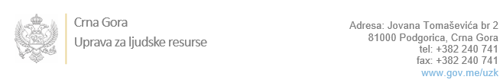

Br: ________________________

Podgorica,

U skladu sa članom 47 Zakona o državnim službenicima i namještenicima ("Službeni list CG", br. 2/18, 34/19, 08/21 i 37/22), a na osnovu Izvještaja o provjeri kandidata od _________________________, Uprava za ljudske resurse utvrdila je

**LISTU ZA IZBOR KANDIDATA**

Po javnom oglasu br. 02-100/23-1567/3, objavljenom 19.04.2023. godine, za potrebe **Ministarstva unutrašnjih poslova** , za radno mjesto:

**1. Referent/kinja, Odsjek za reintegraciju povratnika po readmisiji, Direkcija za integraciju stranaca sa odobrenom međunarodnom zaštitom i reintegraciju povratnika po readmisiji, Direktorat za upravne poslove, državljanstvo i strance, MUP**  - Izvršilaca: 1, na neodređeno vrijeme, - III ili IV1 nivo kvalifikacije obrazovanja

**MIODRAG PAVLIĆEVIĆ - ostvareni broj bodova 18.80**

**NIKOLETA VUKADINOVIĆ - ostvareni broj bodova 18.28**

**ZDENKA BRNOVIĆ - ostvareni broj bodova 17.88**

Odluka o izboru kandidata donosi se u skladu sa članom 48 Zakona o državnim službenicima i namještenicima ("Službeni list CG", br. 2/18), i dostavlja Upravi za ljudske resurse najkasnije u roku od deset dana od dana prijema liste za izbor kandidata.

**Agron M. Camaj**

**DIREKTOR**

Dostavljeno:

- Ministarstvu unutrašnjih poslova

- a/a